Create the following queries using the Chinook Database.

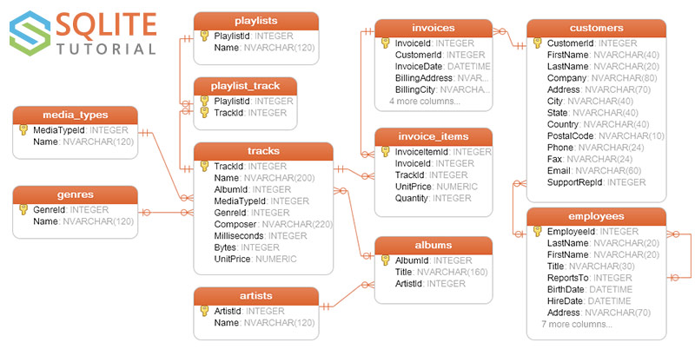

PRIMERA PARTE

1. Muestra los clientes de brasil\*
2. Muestrame los empleados que son agentes de ventas\*
3. Muestrame las canciones de ‘AC/DC’
4. Muestra los clientes que no sean de USA: Nombre completo, ID, Pais\*
5. Muestrame los empleados que son agentes de ventas: Nombre completo, Dirección (Ciudad, Estado, Pais) y email
6. Muestra una lista con los paises que aparecen a los que se ha facturado, la lista no debe contener paises repetidos\*
7. Muesta una lista con los estados de USA de donde son los clientes, la lista no debe contener estados repetidos
8. Cuantos articulos tiene la factura 37\*
9. Cuantas canciones tiene ‘AC/DC’
10. Cuantos articulos tiene cada factura\*
11. Muestrame cuantos facturas hay de cada pais
12. Muestrame cuantos items tiene cada factura
13. Cuantas facturas ha habido en 2009 y 2011\*
14. Cuantas facturas ha habido entre 2009 y 2011\*
15. Cuantos clientes hay de españa y de Brazil
16. Muestrame las canciones que su titulo empieza por ‘You’

SEGUNDA PARTE

1. Facturas de Clientes de Brasil, Nombre del cliente, Id de factura, fecha de la factura y el pais de la factura\*
2. Facturas de Clientes de Brasil\*
3. Muestra cada factura asociada a cada agente de ventas con su nombre completo\*
4. Muestra el nombre del cliente, el pais, el nombre del agente y el total
5. Muestra cada articulo de la factura con el nombre de la cancion
6. Muestra todas las conciones con su nombre, formato, album y genero
7. Muestra cuantas canciones hay en cada playlist y el nombre de cada playlist
8. Muestra cuánto ha vendido cada empleado
9. Quien ha sido el agente de ventas que más ha vendido en 2009?
10. Quien es son los 3 grupos que más han vendido?